

МИНИСТЕРСТВО ОБРАЗОВАНИЯ И НАУКИ РЕСПУБЛИКИ ДАГЕСТАН МУНИЦИПАЛЬНОЕ КАЗЕННОЕ ОБЩЕОБРАЗОВАТЕЛЬНОЕ УЧРЕЖДЕНИЕ**«НИЖНЕКАЗАНИЩЕНСКАЯ СРЕДНЯЯ ОБЩЕОБРАЗОВАТЕЛЬНАЯ ШКОЛА №4 им. М.ХАНГИШИЕВА»** РЕСПУБЛИКА ДАГЕСТАН БУЙНАКСКИЙ РАЙОН,С.НИЖНЕЕ-КАЗАНИЩЕ 368205

____________________________________________________________________________________________

**Отчёт о проведении в МКОУ «Нижнеказанищенская СОШ№4» школьного этапа Всероссийского конкурса чтецов**

**«Живая классика».**

11 февраля 2019 года среди учащихся 5-11 классов был проведён школьный этап Всероссийского конкурса «Живая классика». Цели и задачи конкурса: 1. Пропаганда чтения среди учащихся. 2. Расширение читательского кругозора детей. 3. Повышение грамотности школьников. 4. Поиск и поддержка талантливых детей.

5. Повышение интереса к современной русской литературе.

В конкурсе приняли участие 10 обучающихся. Участники конкурса были ознакомлены с критериями оценивания выступлений. В состав жюри вошли: 1.Вайланматова М.К. – учитель русского языка. 2. Гаджиева А.Г.-учитель русского и родных языков. 3. Яхьяева З.Н. – методист школы

Учащиеся читали отрывки из произведений русской и зарубежной классики, современной литературы. Члены жюри отметили хорошую подготовку ребят.

Победители конкурса:

1. Алиева Айшат Расуловна,8 класс, «Ореховая ветка»Л.Н.Толстой
2. Алиева Аминат Расуловна,6 класс, «Мы еще повоюем» И.С.Тургенев.
3. Казанбиев Абдулла , 8 класс, «Медведи» В.М.Гаршин.

Победители конкурса награждены Дипломами .

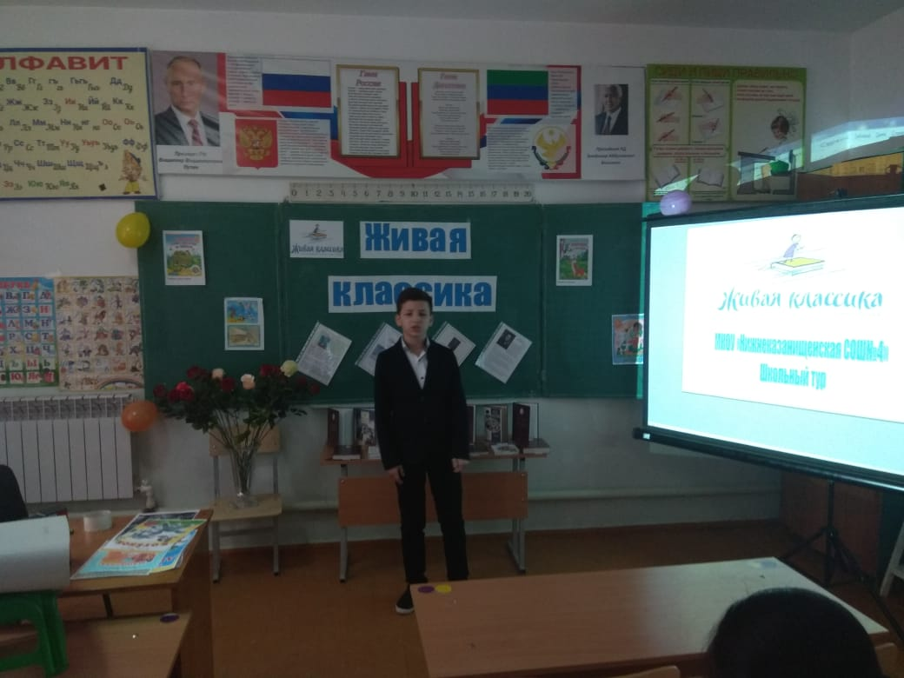

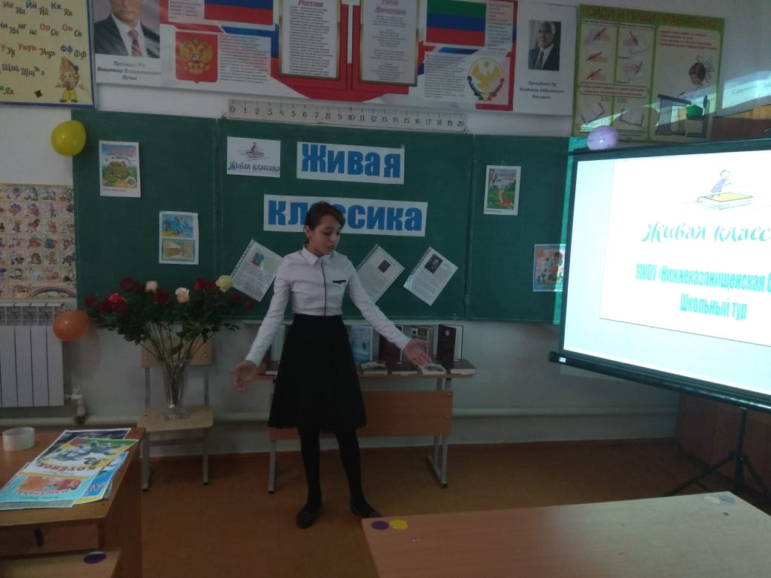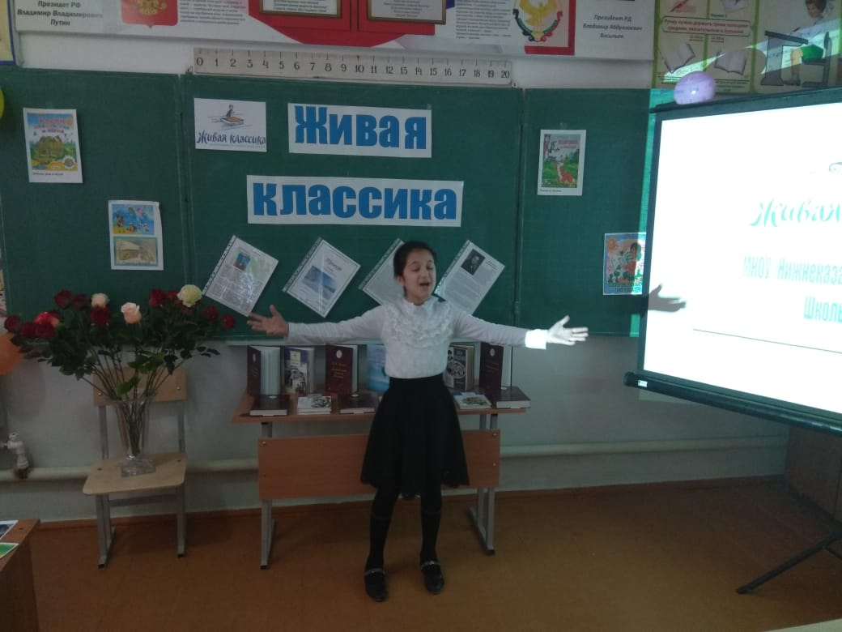

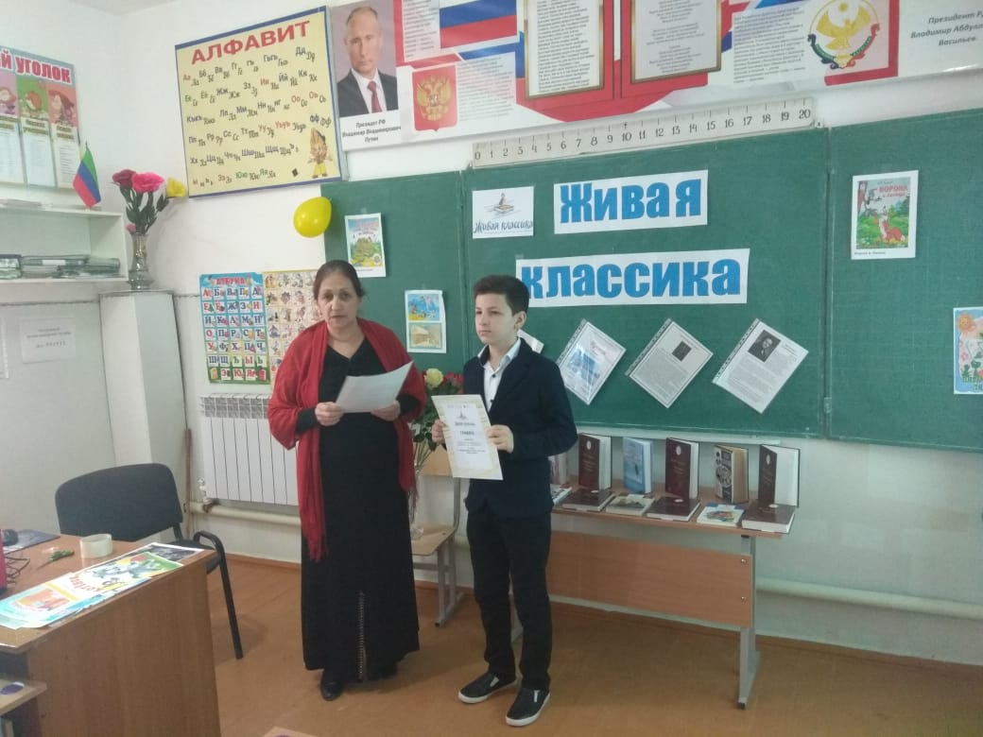

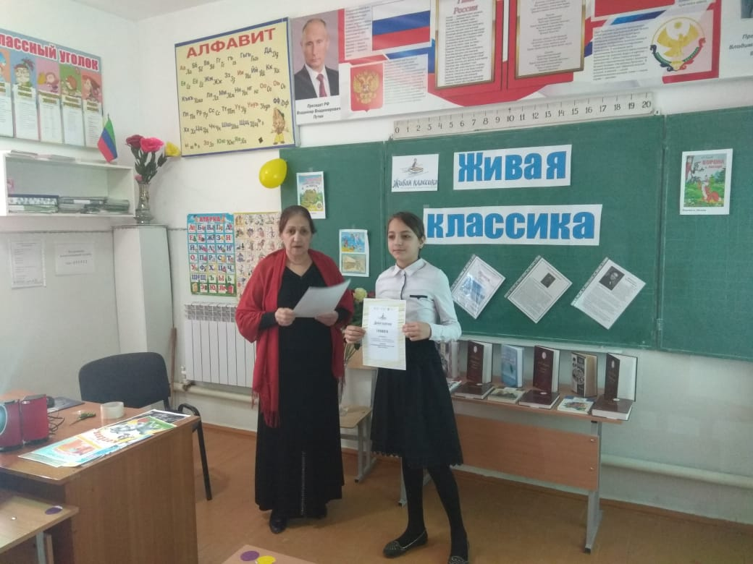 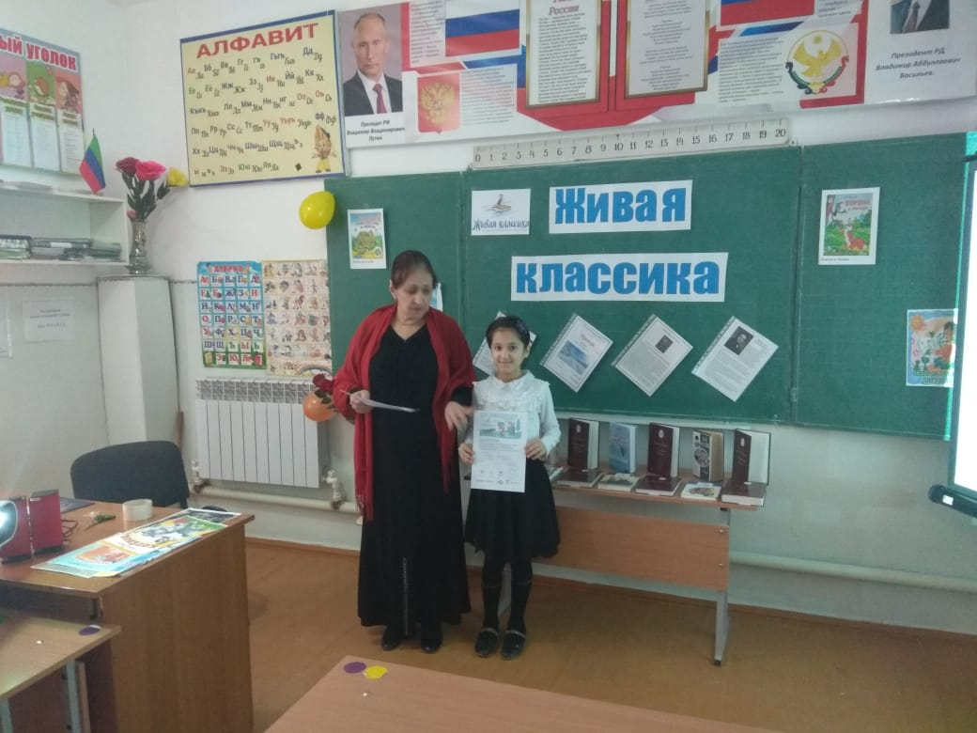

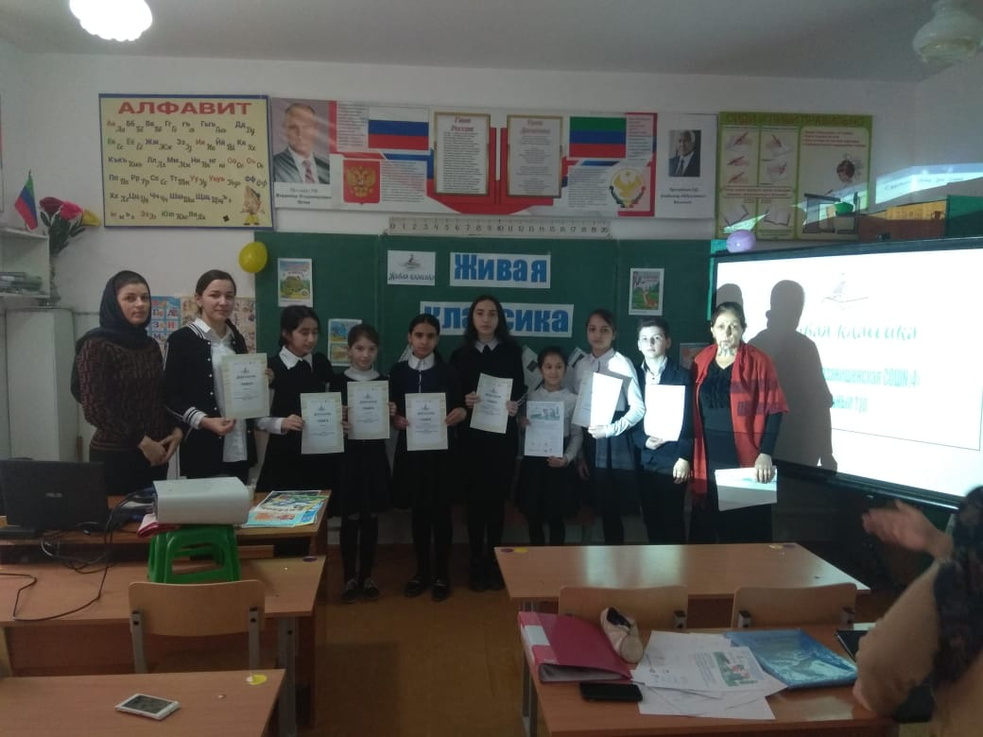

**Директор школы /Абдуллатипова З.И./**